Tên: Trần Quốc Hùng

MSSV: DH51700402

Lớp : D17-TH01

Bài tập group và policy

1a.

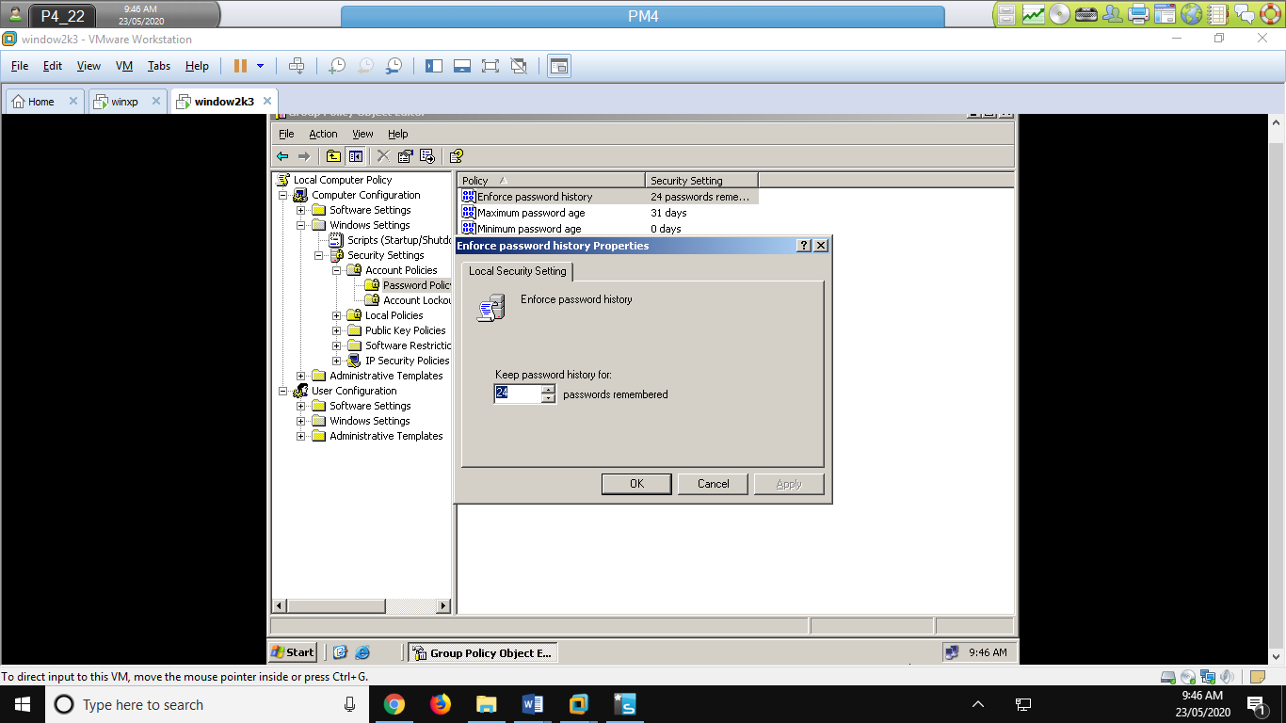 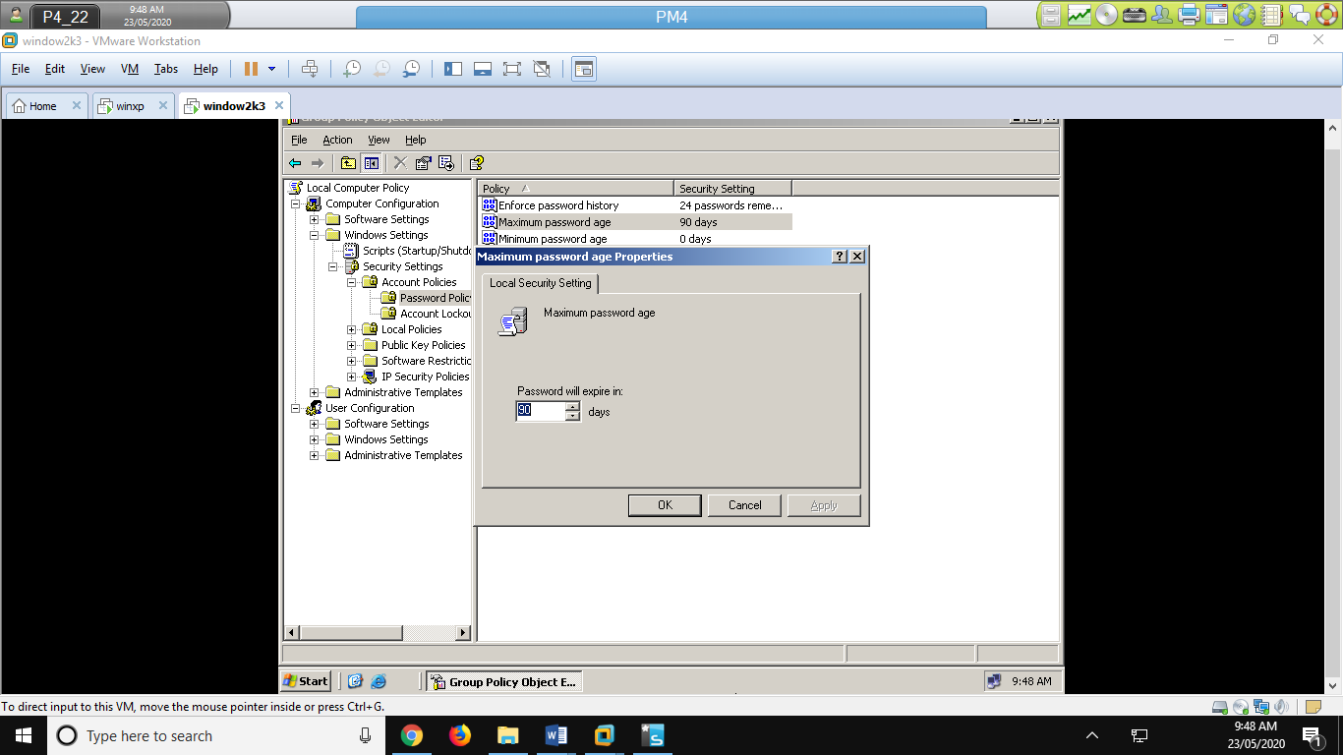 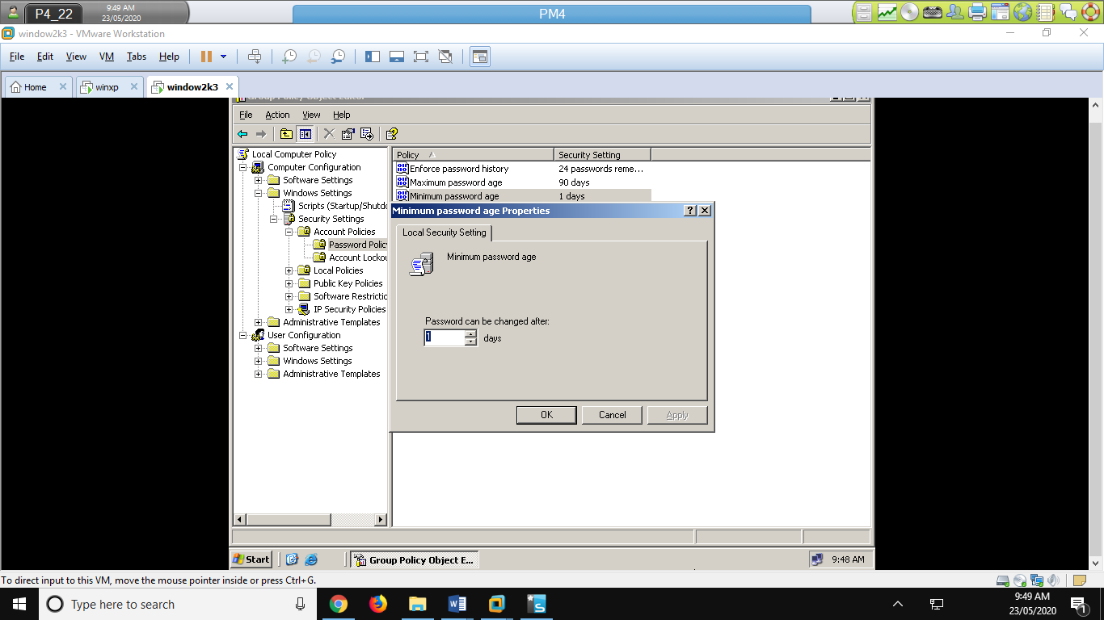 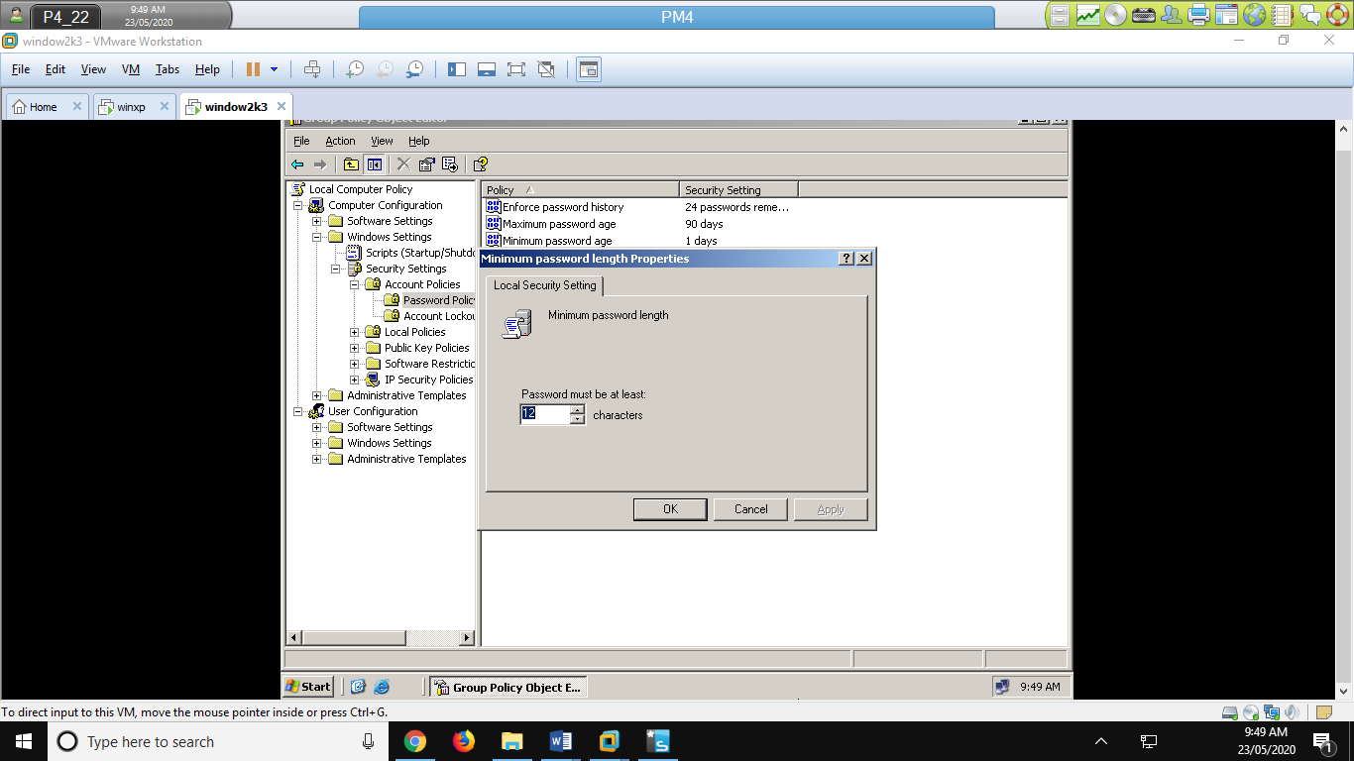 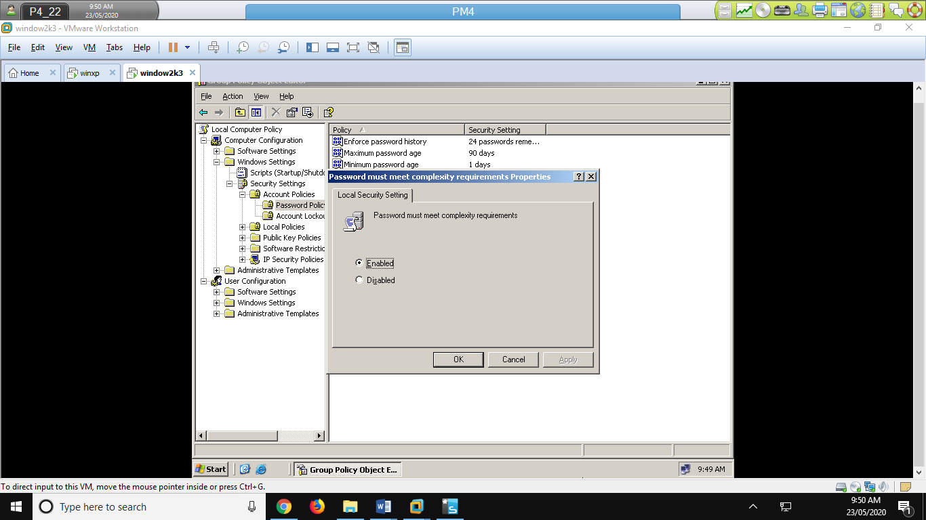

1b.

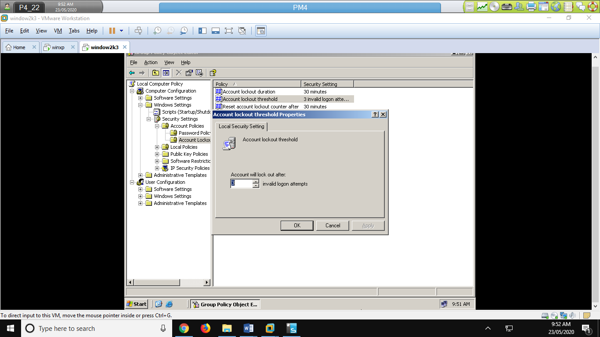 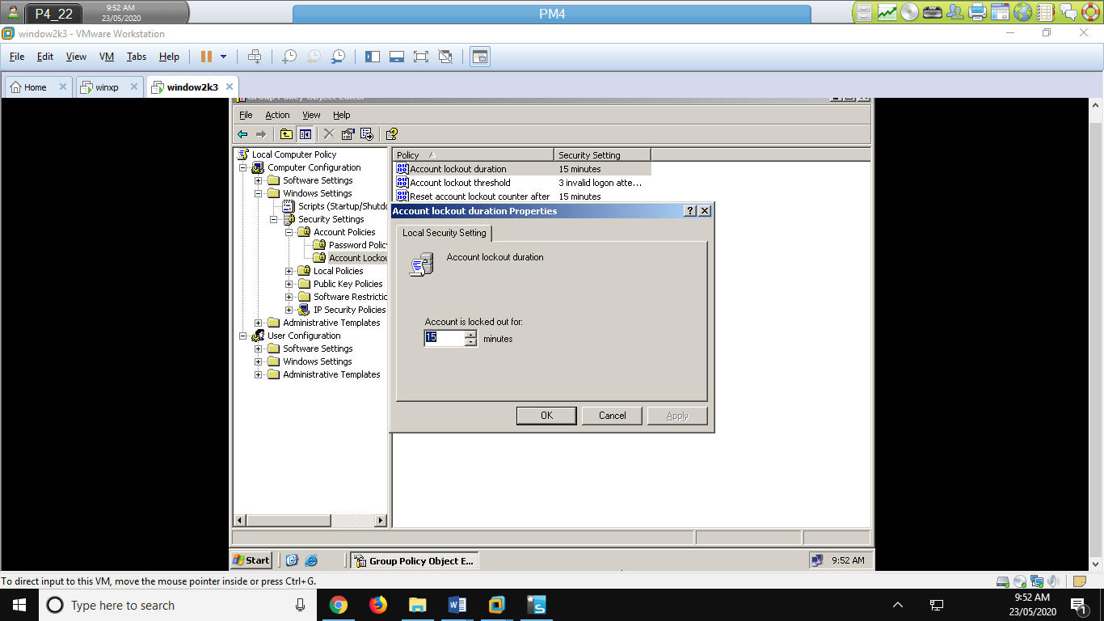 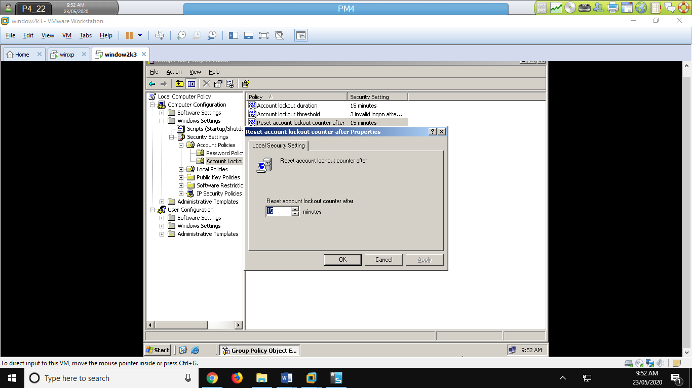

1c.

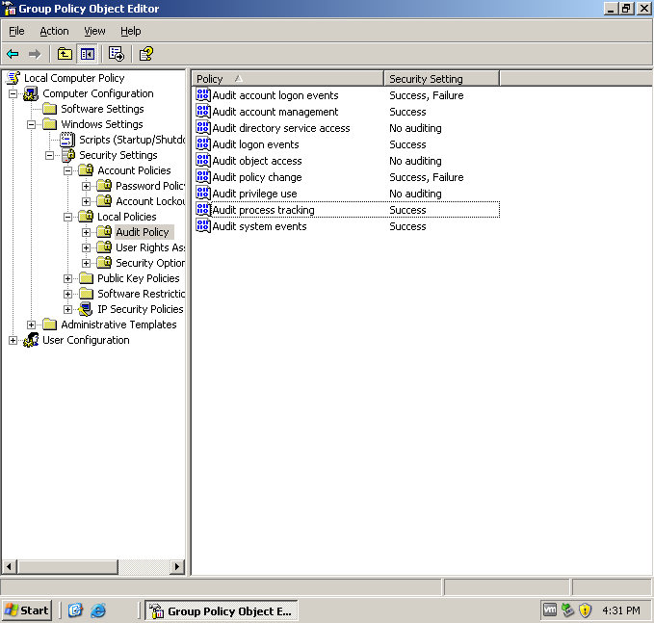

1d.

* + Chỉ có 2 tài khoản được quyền kết nối vào network của bạn( administrator và user)

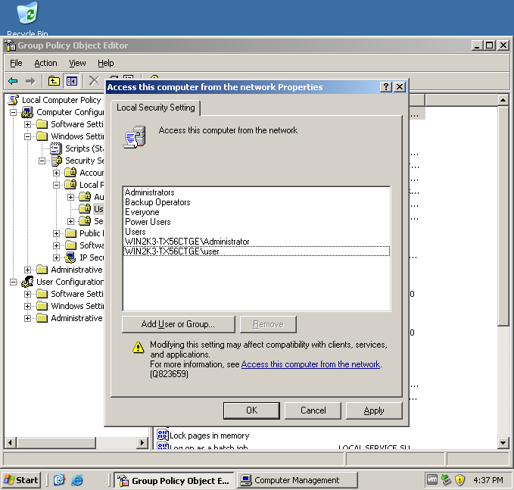

* + Không cho phép tài khoản nào logout thông qua terminal

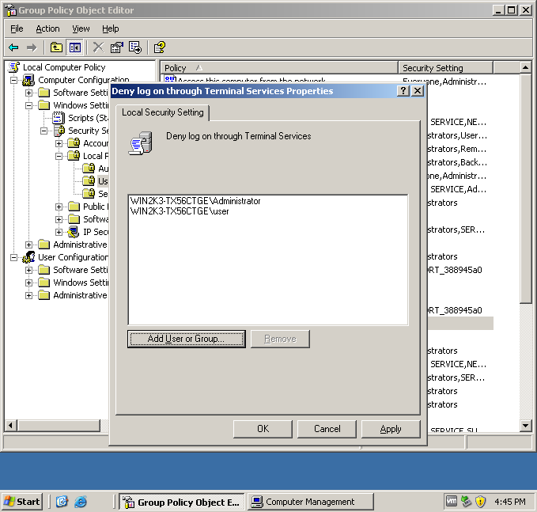

* + Tài khoản administrator mới được quyền backup hệ thống

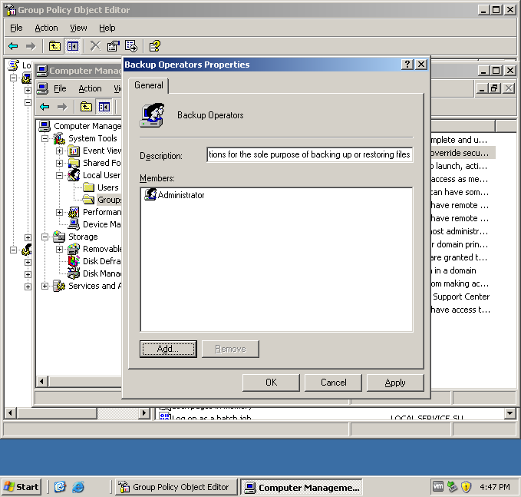

* + Cho phép người dùng truy cập vào thu mục con ngay cả khi không có quyền hạn ở thư mục cha
  + Chỉ có administrator được quyền thay đổi thời gian và tào pagefile

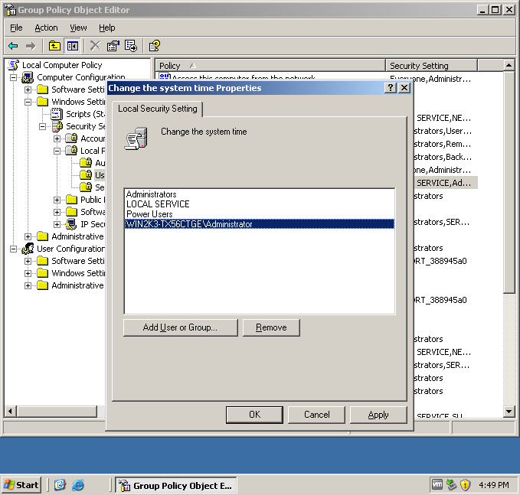

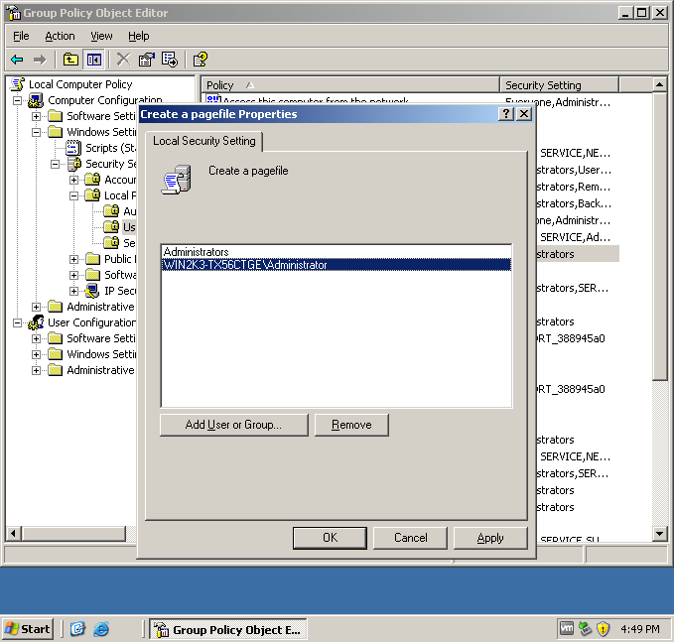

* + Không ai có quyền debug chương trình

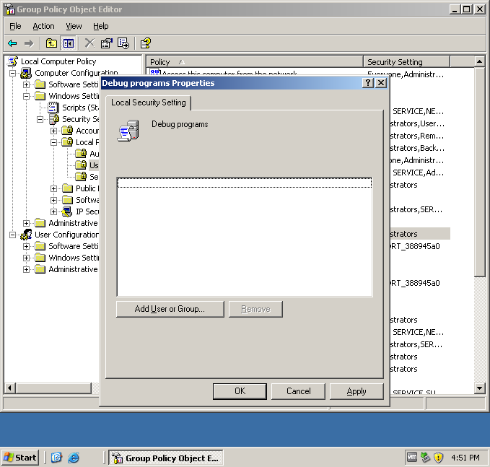

* + Từ chối truy cập thông qua terminal là every one

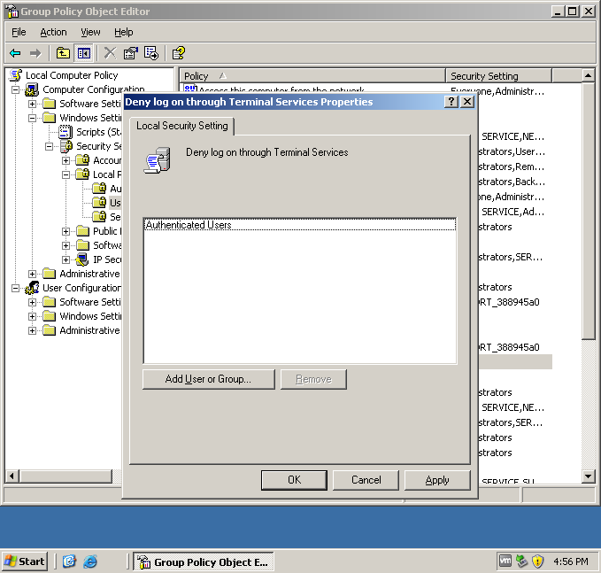

* + Quyền shutdown là administrator và user

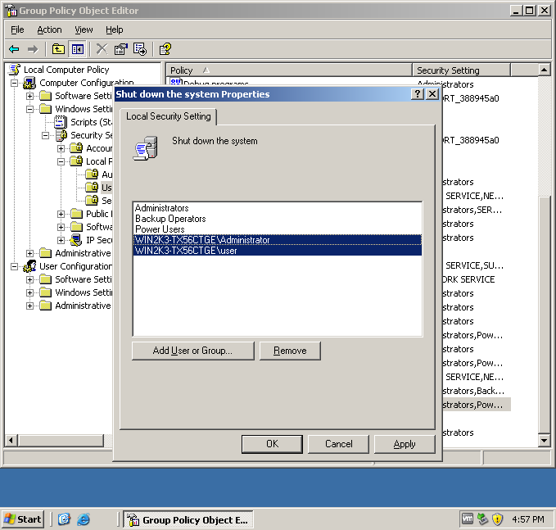

* + Cài đặt password trống trong cuc bộ không được đăng nhập thông qua mạng internet
  + Đổi tên password administrator thành MSSV của bạn

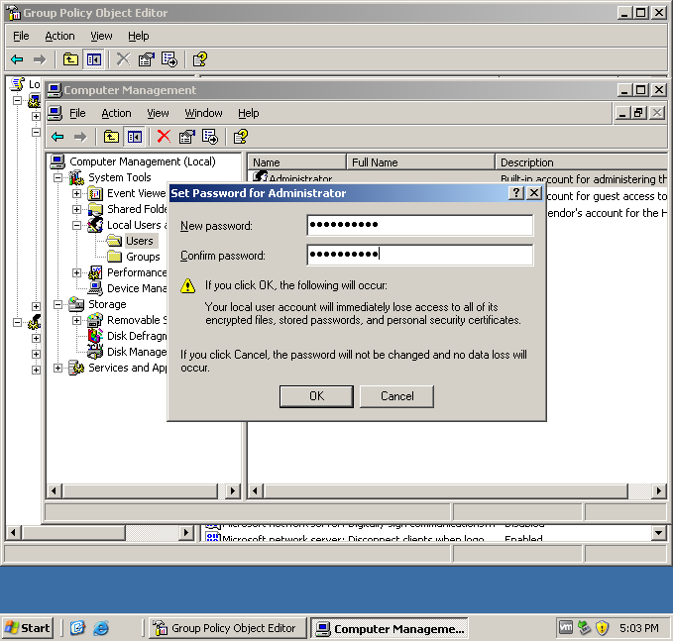

* + Không hiển thị user cuối cùng đăng nhập

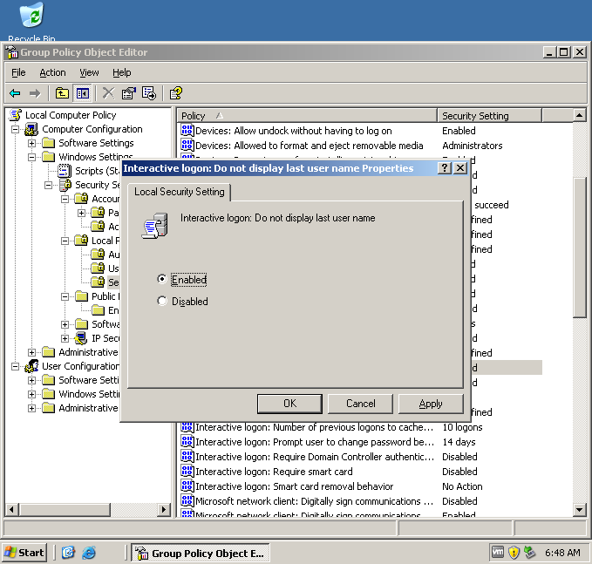

* + Hiển thị text cảnh báo user đăng nhập là “ thông tin nhạy cảm”

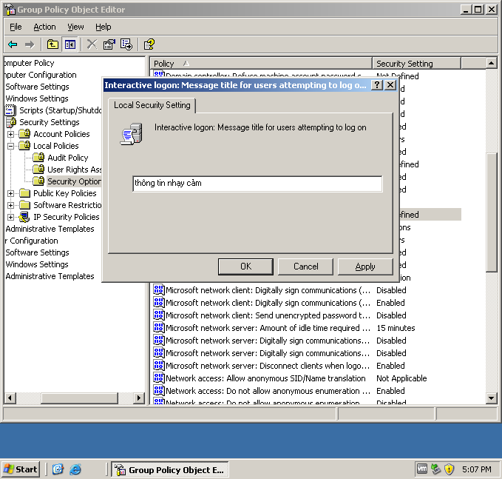

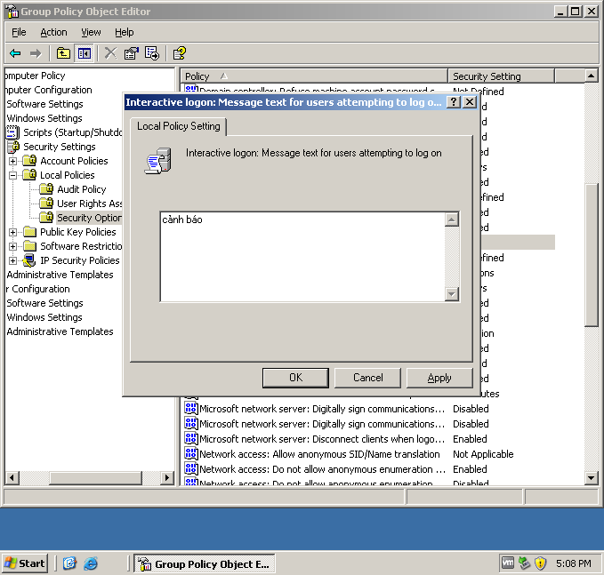

* + Hiển thị text chào mừng trước khi đăng nhập “welcome QTM”

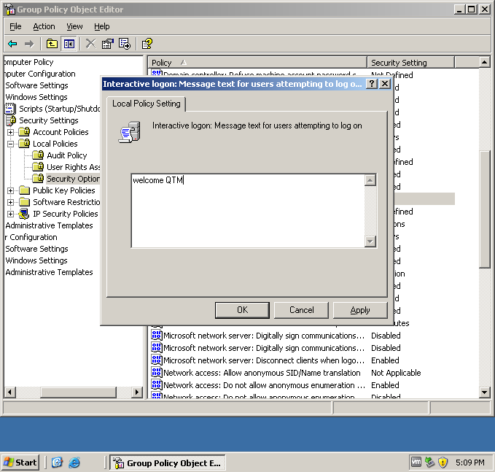

* + Hiển thị text cảnh báo khi password gần hết hạn :14 ngày

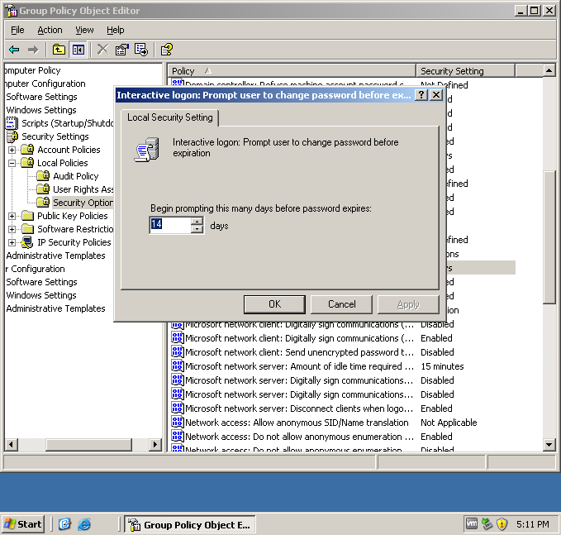

* + Hiển thị text cảnh báo đăng nhập vào domain controller “**WARNING: If a domain controller goes down while a** **user’s screen is locked, the user will not be able to** **unlock his workstation if this option is enabled.**”

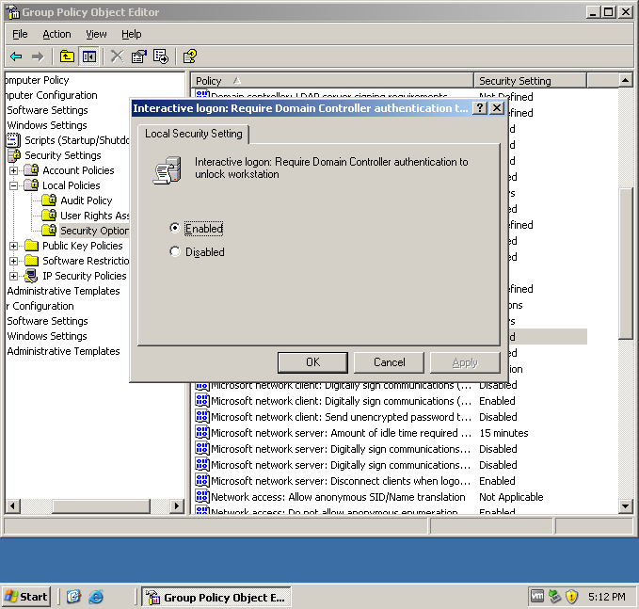

* + Không cho bất cứ ai có thể điểm danh tài khoản thông qua SAM account và share

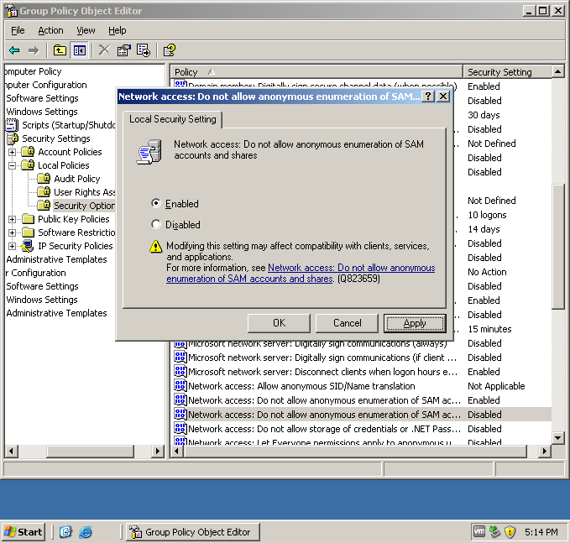

* + Không cấp quyền trong everyone group cho tài khoản anonymous

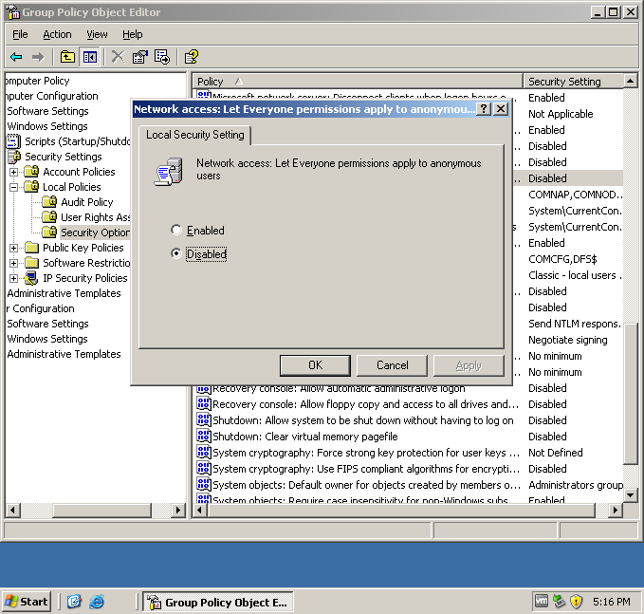

* + Remove task manager

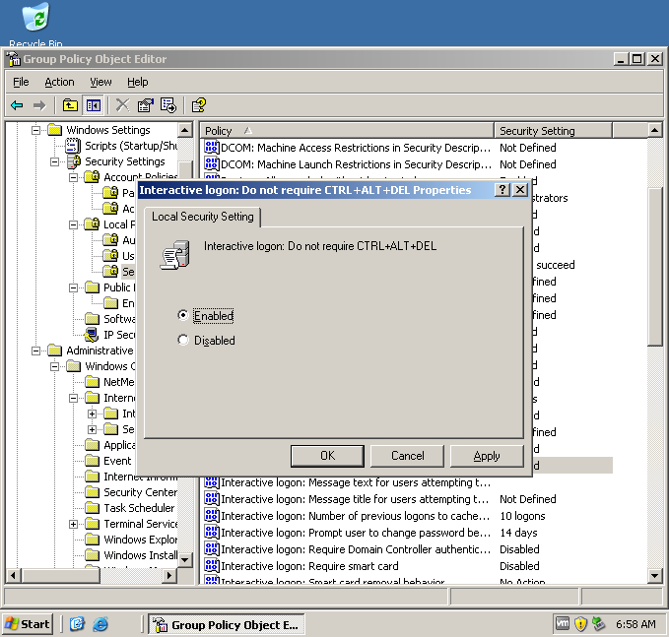

* + Remove logoff

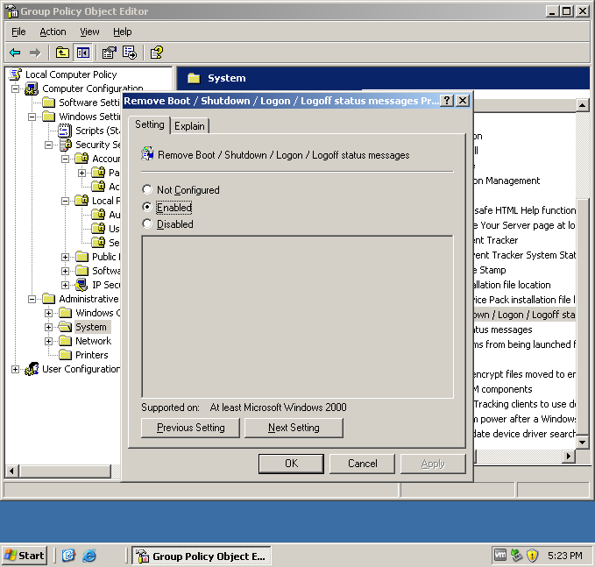

* + Chạy chương trình remote desktop khi user logon
  + Không có quyền thêm hoặc xóa máy in
  + Không hiển thị control panel

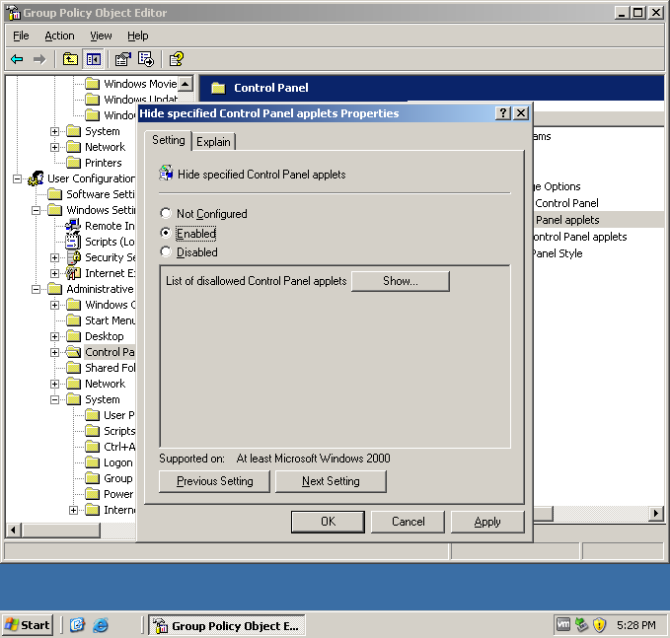

* + Không thể thay đổi hình nền

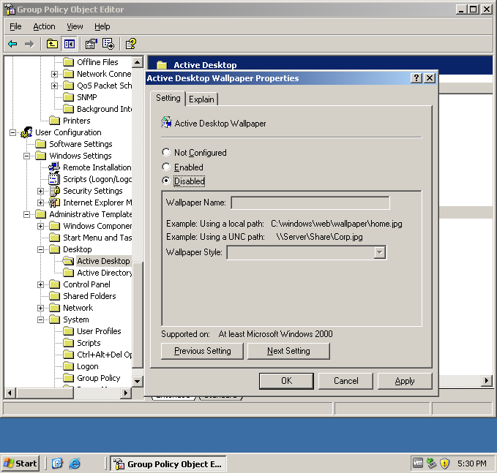

* + Khóa chức năng add and remove programe

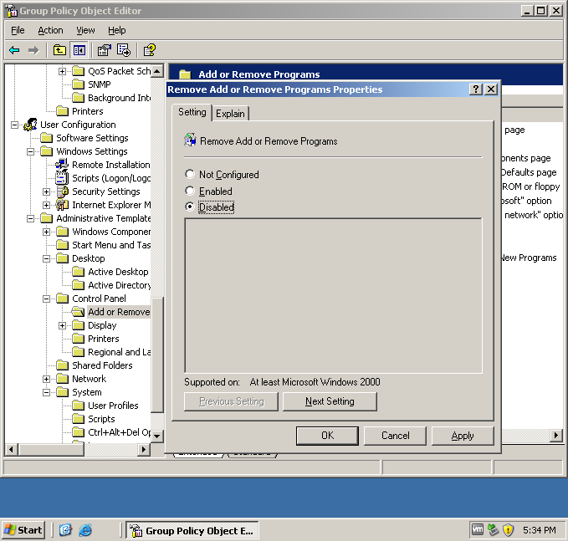

* + Remove username trong start menu

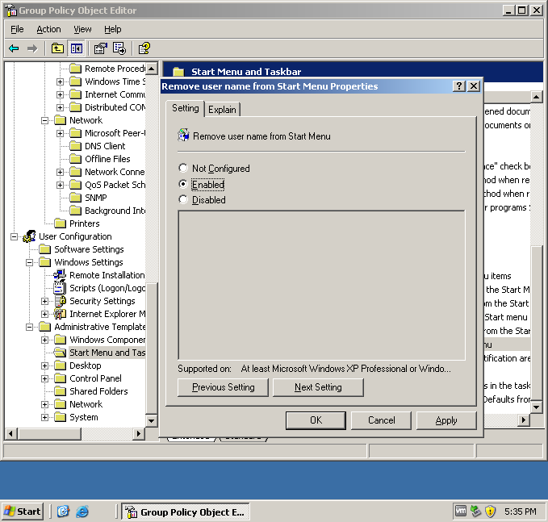

* + Remove chức năng all program trong start menu

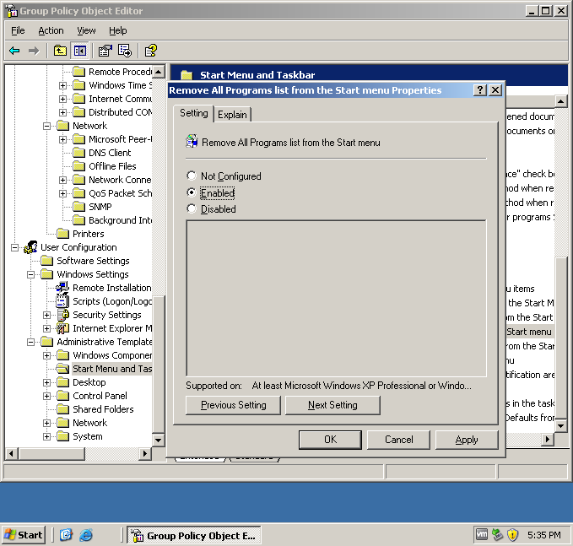

* + Khóa task bar không cho di chuyển

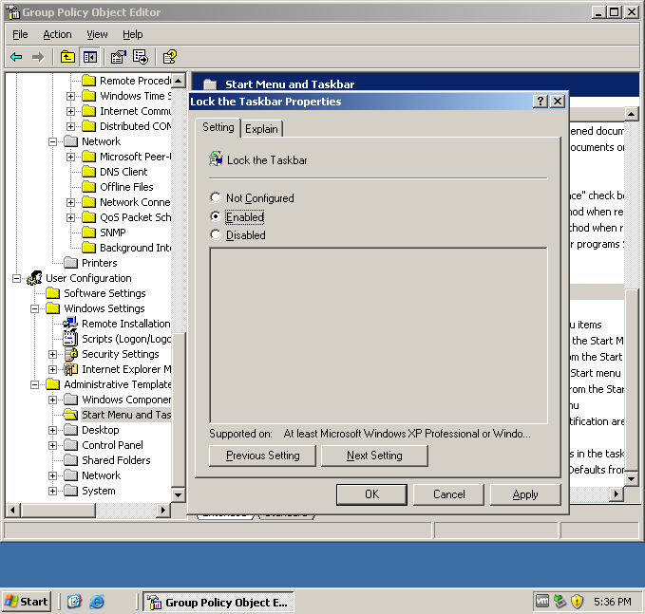

* + Remove chức năng logoff trong start menu

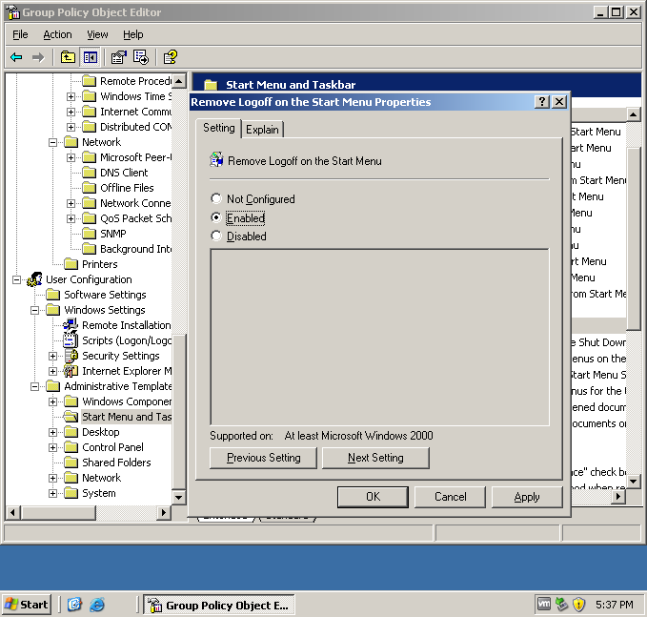

* + Remove help menu trong start menu

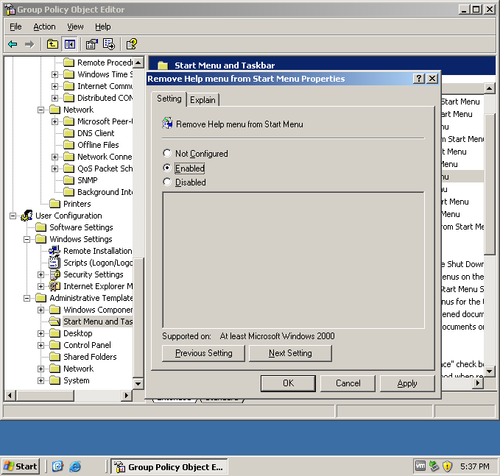

* + Remove run menu trong start menu

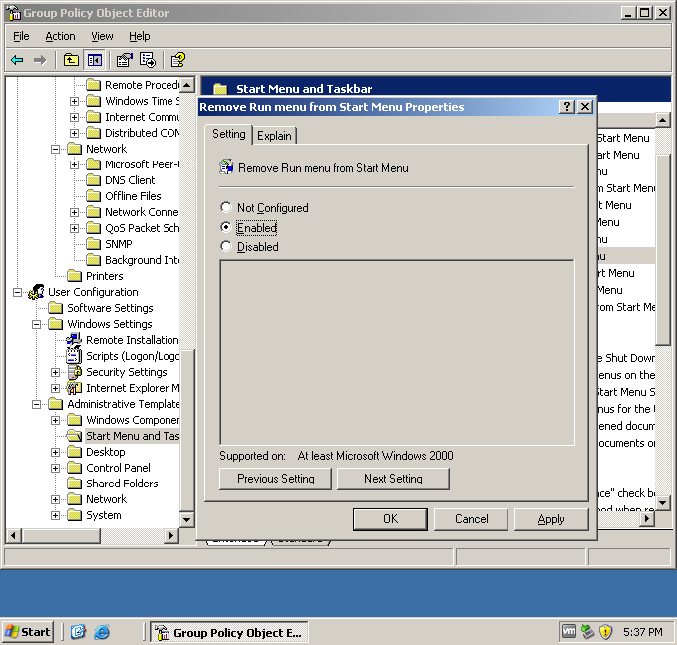

* + Remove file menu trong window explore

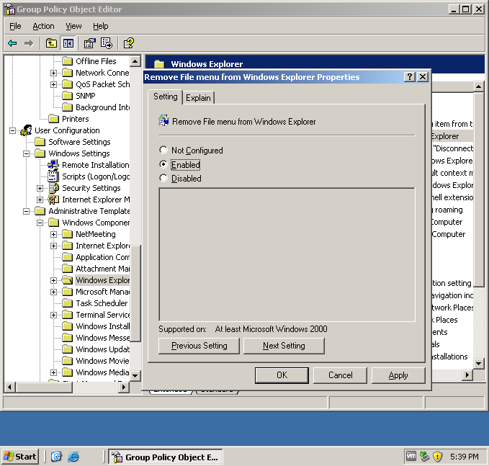

* + Remove map network driver trong window explore

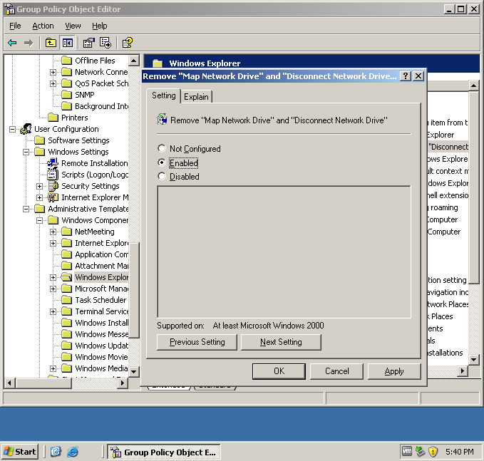

* + Remove save as menu trong internet explorer

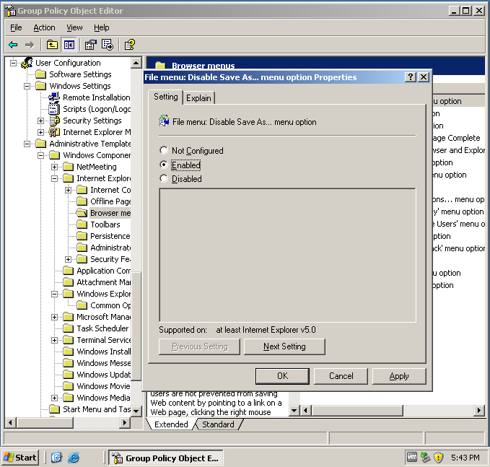

* + Remove New menu trong internet explorer

